BAB II

LANDASAN TEORI

Penelitian Terdahulu
Beberapa penelitian terdahulu berisi tentang kajian penelitian yang terkait, mirip, dan mendukung proses penelitian, COBIT 5 menjadi acuan dalam penelitian ini. Penelitian- penelitian tersebut adalah sebagai berikut :
Menurut penelitian yang dilakukan oleh (Sulaeman , 2015). Tujuan dalam penelitan ini adalah memberikan evaluasi untuk mengetahui tata kelola teknologi informasi yang berjalan guna mengetahui sejauh mana tingkat kapabilitas dan pemanfaatan tata kelola teknologi informasi secara efektif dan efisien pada PT. AF. Hasil evaluasi diharapkan dapat membantu perusahaan dalam mencapai tujuannya. Kerangka kerja yang digunakan dalam penelitian ini menggunakan kerangka kerja COBIT 5, dengan domain DSS (Deliver, Service, and Support). Teknik pengumpulan data yang digunakan ada 3 macam yaitu observasi, wawancara, kerangka kerja yang digunakan dalam penelitian ini menggunakan kerangka kerja COBIT 5, dengan domain DSS (Deliver, Service, and Support). Berdasarkan 3 metode pengumpulan data , maka dilakukan analisis dengan hasil berikut :
    - Dalam mendukung kinerja sistem PT. AF telah mengimplementasikan prosedur operasi teknologi informasi dengan memberikan support dan training.
    - Hasil dari rekapitulasi tingkat model capability bahwa skala nilai
penelitian untuk pengelolaan teknologi informasi di PT. AF secara keseluruhan sudah baik dan terstruktur yaitu skala 5 (Optimising).
Menurut penelitian yang dilakukan oleh (Haqiqi, Remawati, & Harsadi, 2019). Tujuan dari penelitian ini adalah sistem yang berjalan dengan sistem yang diharapkan dapat terwujud dengan baik. Teknik pengumpulan data yang digunakan adalah observasi, wawancara, dan kuisioner yang diajukan ke staff admin dan staff IT. Kerangka kerja yang digunakan dalam penelitian ini adalah kerangka kerja COBIT 5, dengan domain DSS (Deliver, Service, and Support). Hasil yang diperoleh dari melakukan analisis tersebut adalah :
      - Pada Domain Delivery & Support 10, diperoleh hasil perhitungan Current Maturity Level sebesar 3,27 dengan kondisi Define Proces. Dari hasil penelitian ditunjukkan bahwa BLK harus melakukan audit kinerja sistem yang diterapkan secara berkala dengan pihak yang bertanggung jawab terhadap identifikasi dan pelacakan masalah sehingga mengetahui kondisi sistem yang sedang berjalan.
      - Pada Domain Deliver & Support 11, diperoleh hasil perhitungan Current Maturity Level sebesar 3,31 dengan kondisi Defined Proces. Bagian pendaftaran siswa baru sudah mengimplementasikan proses pengelolaan data pembayaran namun kurangnya tools yang tersedia membuat pengelolaan data kurang maksimal.
Menurut penelitian yang dilakukan oleh (Dirmawan & Dwiharto, 2019) Tujuan dari penelitian ini adalah untuk melakukan audit dan evaluasi terhadap layanan e- Government Dispendukcapil Kabupaten Pamekasan pada Domain EDM dan APO. Metode yang digunakan adalah Framework COBIT. Hasil penelitian ini menunjukkan bahwa secara keseluruhan hasil audit capability level layanan TIK Dispendukcapil kabupaten Pamekasan berada pada level 3 (Establish) dengan nilai indeks capability level pada domain EDM 2,78 (establish) dan APO 2,50 (established). Temuan dilapangan menunjukkan bahwa proses bisnis dalam tatakelola TIK layanan e-Government ditingkat kecamatan, kelurahan maupun desa menunjukkan berada pada level 0 (incomplete) yang berarti bahwa hampir tidak ada sama sekali proses tata kelola layanan TIK ditingkatan tersebut. Saran dan rekomendasi yang bisa dilakukan adalah perlu kewenangan yang lebih banyak pada tatakelola ditingkat kecamatan, dan desa/kelurahan dengan menambahkan SDM yang kompeten dalam bidang TIK untuk memberikan layanan e- Government yang lebih baik.
Menurut penelitian yang dilakukan oleh (Damar Rivaldi Zulkarnaen, 2017) menyimpulkan berdasarkan hasil analisis yang dilakukan menggunakan perhitungan maturity level dari framework COBIT 4.1, system informasi yang ada di RSUD Banyumas diperoleh tingkat kematangan berada pada level 3, yaitu defined process yang berarti seluruh proses telah didokumentasikan dan telah dikomunikasikan , serta dilaksanakan berdasarkan metode pengembangan sistem komputerisasi yang baik, namun belum ada proses evaluasi terhadap sistem tersebut, sehingga masih ada kemungkinan terjadinya penyimpangan.
Menurut penelitian yang dilakukan oleh (Rio Septian Hardinata, 2019) tujuan penelitian ini adalah untuk mengetahui capability level yang dimiliki oleh universitas Pembangunan Panca Budi Medan. Penelitian ini menggunakan framework Cobit 5 pada domain Deliver, Service, and Support (DSS) 01. Metode penelitian yang dilakukan adalah Observasi, Kuesioner, Studi Literatur. Hasil dari audit ini nantinya manajemen dan TI menyadari dampak tidak mengelola kinerja dan kapasitas. kebutuhan kinerja umumnya dipenuhi berdasarkan penilaian sistem individual dan pengetahuan tim pendukung proyek. masalah ketersediaan cenderung terjadi secara tidak terduga dan acak serta membutuhkan banyak waktu untuk melakukan diagnosa dan koreksi. Pada domain Deliver, Service and Support (DSS) rata-rata berada pada 2 (manage process), dan proses tata kelola TI di Universitas Pembangunan Panca Budi memiliki pola yang berulang kali dilakukan.
Menurut penelitian yang dilakukan oleh (Carena Learns Prasetyo, 2021) tujuan penelitian ini adalah mengeksplorasi kepraktisan balance scorecard dalam Goals Cascade dari kerangka kerja COBIT yang terfokus pada COBIT 5. Studi kasus yang digunakan untuk mengumpulkan informasi pendukung terkait implementasi COBIT 5 khususnya pada tahap penentuan proses yang akan dinilai. Metode yang digunakan dalam penelitian ini adalah kualitatif. Pengumpulan data dilakukan melalui observasi dan dokumentasi. Selain itu juga melalui literatur dari data dan informasi pendukung lainnya. Acuan utama pada penelitian ini yaitu modul yang diterbitkan oleh ISACA dengan judul COBIT 5 Framework, COBIT 5 Enabling Process, dan COBIT 5 Implementation. Hasil dari penelitian membuktikan bahwa kepraktisan balance scorecard dari COBIT 5 Goals Cascade masih rendah. Hal itu dibuktikan dari masih ditemukannya penelitian yang menentukan fokus pada domain tertentu secara langsung yang sesuai dengan permasalahannya.
Perbedaan penelitian yang di kaji dengan penelitian sekarang adalah pada penelitian sebelumnya berstudi kasus pada lingkup perusahaan dan menggunakan framework COBIT 4.1 sedangkan penelitan sekarang berstudi kasus pada lingkup instansi dan menggunakan framework COBIT 5. Domain yang digunakan pada penelitian sebelumnya sudah ditentukan sedangkan penelitian saat ini belum menentukan domain karena Analisa yang dilakukan masih secara bertahap. Untuk mengetahui proses mana saja yang akan dianalisa sesuai dengan keadaan instansi, dalam COBIT 5 perlu melakukan pemetaan terlebih dahulu pada enterprise goals dan IT-related goals yang ada dalam instansi. Kemudian pemetaan dapat dilakukan setelah kita mengetahui tujuan bisnis instansi dan memetakannya terlebih dahulu dalam tujuan bisnis COBIT 5.

Audit Sistem Informasi/ Teknologi Informasi
Audit merupakan kegiatan untuk mengukur kualitas suatu perusahaan dengan terdokumentasi agar dapat mendapatkan nilai kualitas perusahaan apakah sudah memenuhi kriteria atau belum. (I Made Yoga Adiguna, 2021). Audit Sistem Informasi adalah proses evaluasi dan pengumpulan bukti untuk menentukan apakah sistem informasi yang ada telah memelihara integritas data sehingga dapat diarahkan kepada pencapaian tujuan bisnis secara efektif dan efisien.
Pada awalnya Audit sistem informasi masuk kedalam bentuk audit operasional. Namun, kini audit sistem informasi telah berdiri sendiri dan memiliki tujuan yaitu mengembangkan dan meningkatkan dari segi IT Governance. Pelaksanaan audit biasanya dilakukan oleh auditor intern meskipun pada prakteknya tidak jarang menggunakan jasa eksternal/ independen. Panduan yang dipergunakan dalam audit sistem informasi di Indonesia sendiri tak lain adalah Standar dan aturan-aturan yang dikeluarkan oleh organisasi profesi akuntansi misalnya ISACA. Sedangkan untuk model referensi sistem internal control model yaitu menggunakan COBIT (Iqbal Wiradibta, 2018).

Jenis Audit Sistem Informasi Sistem dan Aplikasi
Audit Sistem dan Aplikasi yaitu audit yang berfungsi untuk memeriksa apakah sistem dan aplikasi sesuai dengan kebutuhan instansi, berdayaguna, dan memiliki kontrol yang cukup baik untuk menjamin kehandalan, tepat waktu, dan keamanan pada input, proses, output pada semua tingkat kegiatan sistem.

Control Objective for Information and related Technology (COBIT)
COBIT yaitu singkatan dari Control Objective for Information and related Technology, yaitu standar yang digunakan dalam standar auditing dan secara luas dianggap sebagai kerangka kerja audit yang komprehensif. Prinsip dasar COBIT adalah menyediakan informasi yang diperlukan untuk mencapai tujuan perusahaan atau organisasi. COBIT diperbarui secara berkala oleh ISACA dan versi rilis terbaru adalah COBIT 5.
COBIT 5 adalah kerangka kerja bisnis yang dapat digunakan untuk membantu organisasi atau perusahaan mencapai tujuannya. COBIT 5 didasarkan pada pengembangan lebih lanjut dari COBIT 4.1. Kemajuan ini memberikan wawasan mutakhir tentang tata kelola perusahaan dan praktik manajemen, dan memberikan prinsip, praktik, alat analisis, dan model yang diakui secara global untuk meningkatkan batasan dan nilai sistem informasi.nilai sistem informasi.

Prinsip COBIT 5
COBIT 5 memungkinkan teknologi informasi melakukan tata kelola dan manajemen secara holistik untuk keseluruhan enterprise, mengelola bisnis dari ujung ke ujung, bertanggung jawab pada keseluruhan area fungsi teknologi informasi. COBIT 5 mempunyai lima prinsip (Sulaeman, 2015).
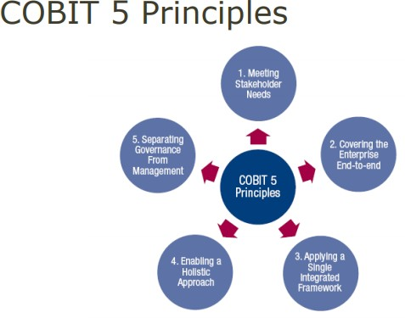

Gambar 2. 1 Prinsip Cobit 5 (Sumber : E-book Cobit 5)

Dasar COBIT 5 terdapat lima prinsip utama untuk tata kelola dan juga manajemen TI pada gambar 2.1 (Sulaeman , 2015) :
- Prinsip 1 : Identifikasi kebutuhan pemangku kepentingan dan realisasikan nilai pemangku kepentigan bisnis terhadap persyaratan tata kelola dan pengelolaan aset TI.
- Prinsip2 : komponen kunci dari sistem pada tata kelola.
- Prinsip 3 : COBIT 5 mematuhi standar dan kerangka kerja perusahaan terbaru yang relevan.
- Prinsip 4 : COBIT 5 mendefinisikan seperangkat persyaratan untuk mendukung penerapan tata kelola dan sistem manajemen yang komprehensif untuk TI perusahaan.
- Prinsip 5 : untuk memilah tata kelola dengan manajemen ditujukan untuk mempermudah mengatur sistem tata kelola pada perusahaan jika disendirikan.

Balance Scorecard (BSC)
BSC merupakan metode alternatif yang dipakai perusahaan untuk mengukur kinerja perusahaan secara komperhensif, tidak hanya terbatas pada kinerja keuangan, namun meluas pada kinerja non keuangan, seperti perfpektif pelanggan, proses bisnis internal, serta pembelajaran dan pertumbuhan (Moonda & Norita, 2019).
Manfaat Balance Scorecard (Carena Learns Prasetyo, 2021) :
- Sebagai alat ukur perusahaaan mencapai visi, misi yang dijalankan telah tercapai
- Sebagai tuntunan strategis untuk menjalankan bisnis
- Sebagai alat analisis efektif untuk strategi yang sudah digunakan
- Memberikan pandangan kepada perusahaan terkait SWOT yang dimiliki
- Sebagai key performance indicator perusahaan
- Sebagai feedback terhadap stakeholder perusahaan

Model Kematangan Cobit (Capability Level)
Capability Level atau tingkat kematangan dapat diukur oleh proses TI yang sudah diidentifikasi oleh Cobit 5. Ada 6 level yang diberikan oleh Cobit yaitu dari level 0 (Incomplete) sampai 5 (optimised) . Berikut penjelasan dari 6 level tersebut:
      - Level 0 (Incomplete Proses) belum dilaksanakan atau tidak ada bukti yang sistematis atas tujuan proses.
      - Level 1 (Performed Proses ) telah berhasil melaksanakan proses IT atau sudah mencapai tujuan proses.
      - Level 2 (Managed Proses) diimplementasikan ke dalam model yang terkelola(direncanakan,dimonitor,dan disesuaikan) dengan sebuah produk kerja yang tepat,dikendalikan,dipelihara.
      - Level 3 (Estabhlised Proses) sudah diimplementasikan sesuai standar proses.
      - Level 4 (Predictable Proses) beroperasi sesuai batas yang sudah ditentukan.
      - Level 5 (Optimized Proses) terus melakukan perbaikan yang berkelanjutan untuk meningkatkan kemampuannya.
Model Capability Level seperti digambarkan pada gambar (Aang Kisnu Darmawan, 2019) :
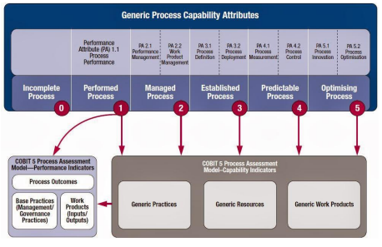
Gambar 2. 2 Model Capability Level 5.0 (Sumber : E-book Cobit 5)

Penilaian Capability Level Cobit 5
Ada 4 skala penilaian untuk melakukan analisa Capability Level yaitu :
- Tidak tercapai (N)
Tidak ada atribut atau tidak ada bukti pencapaian atribut yang ditentukan dalam proses yang dinilai. Proses ini berada pada kisaran angka 0 sampai 15%.
- Sebagian tercapai (P)
Ada beberapa bukti pencapaian dalam proses yang dinilai. Dikategorikan pada proses ini jika nilai yang diperoleh berada pada kisaran 15% sampai 50%.
- Tercapai (L)
Ada bukti pencapaian dalam proses yang dinilai. Termasuk kategori ini jika nilai yang diperoleh berada pada kisaran 50% sampai 85%.
- Sepenuhnya tercapai (F)
Ada bukti pencapaian yang lengkap. Pada kategori ini nilai yang diperoleh berada pada kisaran 85% sampai 100%.
Untuk menentukan tingkat Capability Level suatu proses yaitu ditentukan apakah atribut- atribut proses pada tingkat itu sebagian besar atau sepenuhnya tercapai. Tabel berikut menguraikan setiap level dan peringkat yang diperlukan dan harus dicapai (Self Assessment COBIT 5) :
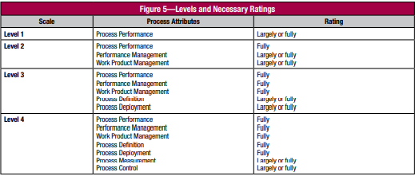
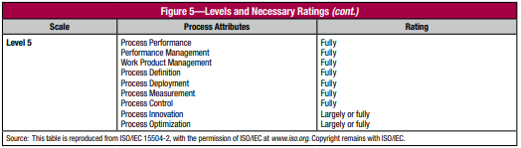
Gambar 2. 3 Level dan peringkat Capability Level
(Sumber : E Cobit 5)

Proses Assesment Model
COBIT 5 membuat produk termasuk model kapabilitas berdasarkan ISO/IEC 15504, yaitu Process Assesmet Model. Proses yang ada adalah satu dari tujuh enabler tata kelola (governance) dan manajement (Sulaeman, 2015) :
- Governance : mempunyai 5 proses tata kelola, yang masing-masing dalam proses evaluate, direct, and monitor (EDM).
- Management : mempunyai 4 domain utama yang bertanggung jawab untuk planning, bilding, running, and monitoring (PBRM). Domain ini adalah domain evolusi dari versi terdahulu COBIT 4.1.

Berikut 5 domain utama yang dibagi mejadi 2 bagian area kerja COBIT 5 yaitu :
      - Governance of Enterprise IT :
          - Evaluate,Direct,Monitor (EDM): merupakan domain yang berbicara tentang penilaian dan evaluasi, pengarahan dan pengawasan, domain EDM memiliki 5 sub domain.
      - Management of Enterprise IT :
          - Align,Plan,and Organise(APO): merupakan domain yang berbicara tentang penyelarasan, perencanaan, dan pengolahan TI, domain APO memiliki 13 sub domain.
          - Build,Acquire and Implement(BAI): merupakan domain pembangunan dan pengimplementasian TI, domain BAI memiliki 10 sub domain.
          - Deliver,Service and Suport(DSS): merupakan domain yang berbicara tentang pengiriman peberian layanan dan support TI untuk perusahaan atau organisasi. Domain ini memiliki 6 sub domain.
          - Monitor,Evaluate and Assest(MEA) : merupakan domain pengawasan, evaluasi, dan proses pencobaan TI di perusahaan atau organisasi. Domain ini memiliki 3 sub.
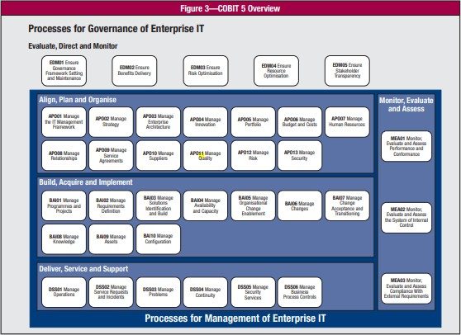
Gambar 2. 4 Management dan governance pada COBIT 5

Pada gambar diatas menunjukkan management dan governance sebagai 2 area utama pada COBIT 5.

Gambaran umum obyek penelitian

Profil studi kasus
Rumah Sakit Ibu dan Anak (RSIA) Muhammadiyah Probolinggo merupakan instansi yang dikelola oleh swasta, yang bergerak dibidang jasa kesehatan dan sudah menerapkan layanan sistem pendaftaran online untuk masyarakat. Sistem informasi pendaftaran online di RSIA Muhammadiyah Probolinggo pertama kali digunakan pada tahun 2019 dan masih digunakan hingga sekarang. Sistem informasi layanan pendaftaran online Kota Probolinggo yaitu layanan yang digunakan oleh masyarakat untuk mempermudah melakukan pendaftaran tampa pergi ke rumah sakit dulu. Jadi dengan begitu pun juga mempermudah rumah sakit untuk menghadapi kelonjakan pendaftaran pasien. Namun ada beberapa kendala yang masih jadi catatan untuk perkembangan rumah sakit kedepannya.

Visi Misi RSIA Muhammadiyah
Visi dari RSIA Muhammadiyah Probolinggo adalah “Terselenggaranya amal usaha di bidang kesehatan yang profesional dan islami sebagai perwujudan rahmatan lil alamin”. Sedangkan misi dari RSIA Muhammadiyah Probolinggo adalah sebagai berikut :
      - Memberikan pelayanan kesehatan kepada masyarakat yang professional.
      - Melaksanakan dakwah islamiah amar makruf nahi mungkar.
      - Mewujudkan citra islami seluruh fasilitas dan sumber daya insani.

Struktur organisasi RSIA Muhammadiyah
Rumah sakit RSIA Muhammadiyah Probolinggo memiliki struktur organisasi sebagai berikut :
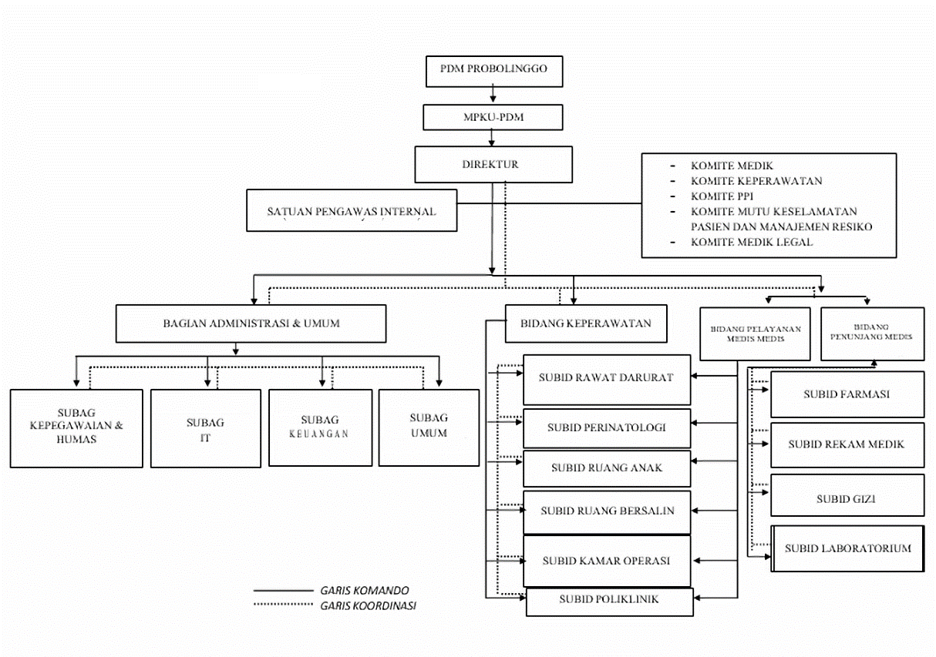
Gambar 2. 5 Bagan struktur organisasi RSIA Muhammadiyah Probolinggo
( Sumber : Humas RSIA Muhammadiyah Probolinggo)
1. PDM Probolinggo : Pemilik dari instansi RSIA Muhammadiyah Probolinggo.
2. MPKU-PDM : Penyelenggara.
3. Direktor : Peran utama direktur adalah sebagai pemimpin atau leader yang mengelola dan mengawal jalannya perusahaan dalam upaya untuk menggapai tujuan perusahaan.
4. Bagian administrasi dan umum: Membantu dan mengkoordinasi dalam bagian administrasi, sarana dan prasarana, logistic dan kebutuhan rumah tangga di RSIA Muhammadiyah Probolinggo
5. Bidang Keperawatan : mempunyai tugas pokok memimpin, melaksanakan dan mengkoordinasi pengelolaan asuhan, etika dan profesi keperawatan serta pengelolaan logistic keperawatan.
6. Bidang Pelayanan Medis : memimpin, melaksanakan dan mengkoordinasikan pelaksanaan tugas di bidang pelayanan medis.Untuk menyelenggarakan tugas, Bidang Pelayanan Medis mempunyai fungsipenyusunan rencana kebutuhan pelayanan medis, elektromedik dan rehab medis;pengelolaan dan penyajian data pelayanan medis, elektromedik dan rehab medis pengelolaan dan pelayanan perawatan medik, elektromedik dan rehab medis.
7. Bidang Penunjang Medis : memimpin dan mengkoordinasi tugas-tugas bidang penunjang medik sesuai dengan bidang tugasnya, untuk menyelenggarakan tugas bidang penunjang medis mempunyai fungsi penyusunan standar farmakologi, pelayanan instalasi medik, dan pengelolaan sarana dan prasarana media.

